 | Name: | Klasse: | Datum: |  | KV 6

Medien früher – Medien heute

1
Wer übermittelte früher welche Nachricht? Verbinde.

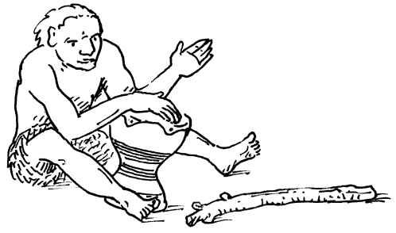

„Herr Ludwig wurde
zum Ritter geschlagen.
Hoch lebe Herr Ludwig!“

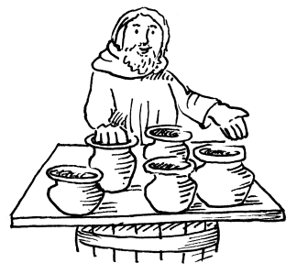

ICH LADE DICH AM 7.9. ZUM GEBURTSTAG EIN. SUSI

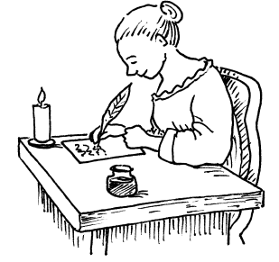

Raubkatze in der Nähe.

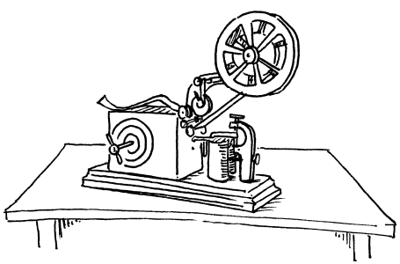
Liebe Freundin,
ich hoffe, es geht dir gut. Besuche mich doch bald mal wieder.
Deine Emma

2
Welche Medien nutzten die Menschen früher? Welche nutzen sie heute?
Lege eine Tabelle an.

Medien früher | Medien heute

